2 ПРОЕКТИРОВАНИЕ АРХИТЕКТУРЫ СИСТЕМЫ МОНИТОРИНГА ТАРИФОВ
2.1 Общая архитектура системы и контекстная модель
Проектирование архитектуры разрабатываемой системы выполнено на основе требований, сформулированных в разделах 1.3 и 1.5 первой главы пояснительной записки. К числу ключевых требований относятся: обновление тарифных данных не реже одного раза в пять минут, время ответа REST API не более 200 мс, одновременная работа не менее 50 пользователей, доступность 99,9 % в рабочее время, ведение истории тарифов глубиной не менее 12 месяцев, аутентификация на основе JWT с ролевой моделью, экспорт данных в форматах CSV и Microsoft Excel, поддержка webhook-уведомлений и наличие документированного REST API.
Архитектура системы спроектирована в соответствии с моделью C4 [12], предложенной С. Брауном для структурного описания программных систем. Согласно данной модели, описание начинается с верхнего уровня — контекстной схемы, отражающей взаимодействие системы с пользователями и внешними системами. Контекстная схема разрабатываемой системы представлена на рисунке 2.1.
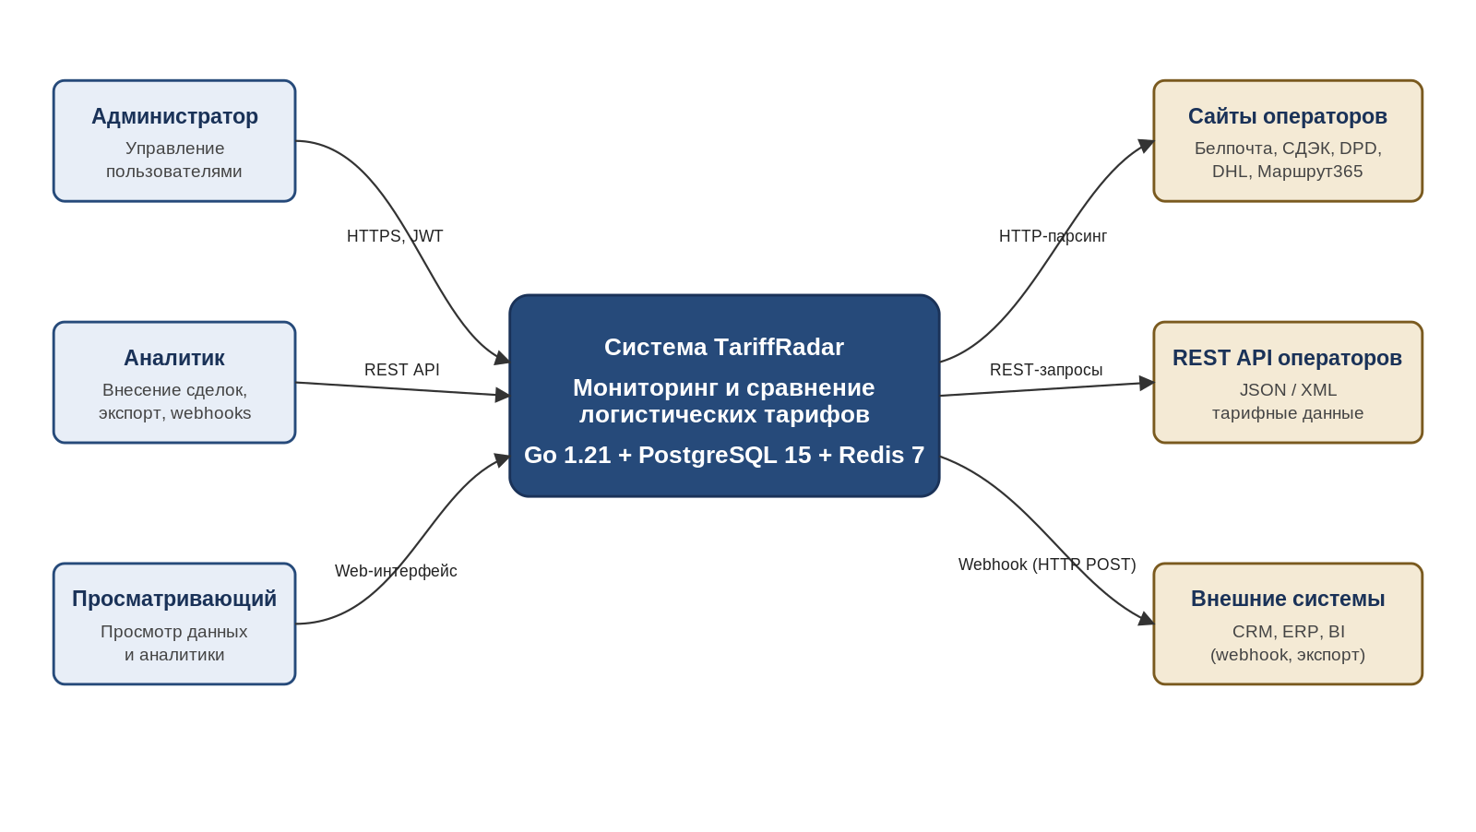
Рисунок 2.1 – Контекстная схема системы TariffRadar
Из рисунка 2.1 следует, что система TariffRadar взаимодействует с тремя категориями пользователей и с тремя группами внешних систем. Пользователи системы разделены по ролям в соответствии с моделью управления доступом, описанной в подразделе 2.7: администратор обеспечивает управление учётными записями, аналитик имеет полномочия на внесение сделок, экспорт данных и регистрацию webhook-уведомлений, просматривающий обладает правом доступа только к аналитическим экранам. Внешние системы подразделяются на источники данных (официальные сайты и REST API логистических операторов) и системы-получатели уведомлений (внешние CRM-, ERP- и BI-системы предприятия-заказчика).
Контекстная модель определяет границы разрабатываемой системы и её внешние интерфейсы. На втором уровне модели C4 проводится детализация внутренней структуры системы в виде схемы контейнеров (автономно развёртываемых компонентов). Архитектура контейнеров разрабатываемой системы представлена на рисунке 2.2.
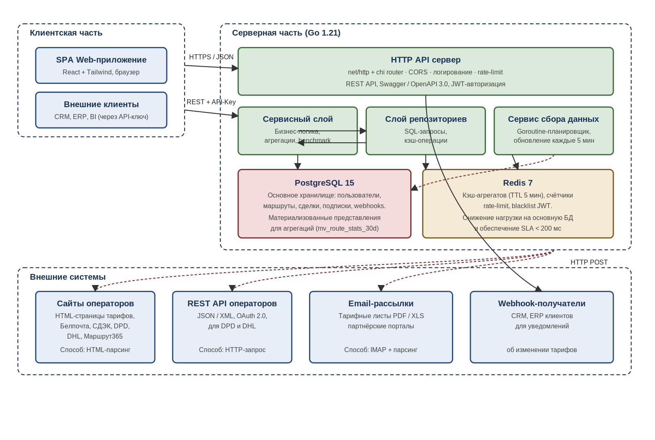
Рисунок 2.2 – Архитектура контейнеров системы
В соответствии с рисунком 2.2 разрабатываемая система состоит из четырёх логически обособленных контейнеров, выполняющих самостоятельную функциональную роль. Контейнер «HTTP API сервер» реализован на языке Go и обеспечивает обработку всех запросов клиентских приложений, валидацию входных данных, формирование ответов в формате JSON и применение middleware-цепочек (аутентификация, ограничение скорости, логирование). Контейнер «Сервис сбора данных» функционирует независимо от HTTP-сервера и в фоновом режиме осуществляет периодический опрос источников тарифных данных, парсинг полученной информации и её сохранение в основную базу данных. Контейнер PostgreSQL 15 представляет собой основное хранилище данных, в котором размещаются как нормализованные таблицы, так и материализованные представления, используемые для предрасчётной агрегации. Контейнер Redis 7 выполняет роль кэша агрегатов и сервисных счётчиков (rate-limiting, blacklist JWT-токенов).
Указанное разделение продиктовано необходимостью изоляции долговременных операций сбора данных от обработки пользовательских запросов с жёстким SLA по времени отклика. Использование общей кодовой базы для HTTP-сервера и сервиса сбора данных при их раздельном развёртывании в виде обособленных процессов обеспечивает повторное использование репозиторного слоя и доменных моделей.
2.2 Слоистая архитектура серверной части
Внутренняя структура серверной части построена в соответствии с принципами Clean Architecture, изложенными Р. Мартином в работе [5]. В основу подхода положено правило направления зависимостей: код, реализующий бизнес-логику, не должен зависеть от внешних деталей реализации (фреймворков, СУБД, протоколов передачи данных). Связь между слоями осуществляется посредством абстракций — интерфейсов языка Go, что обеспечивает независимое тестирование и возможность замены реализации каждого из слоёв без модификации остальных.
Серверная часть разработана в виде четырёхуровневой архитектуры. Структурная схема слоёв и их взаимодействия представлена на рисунке 2.3.
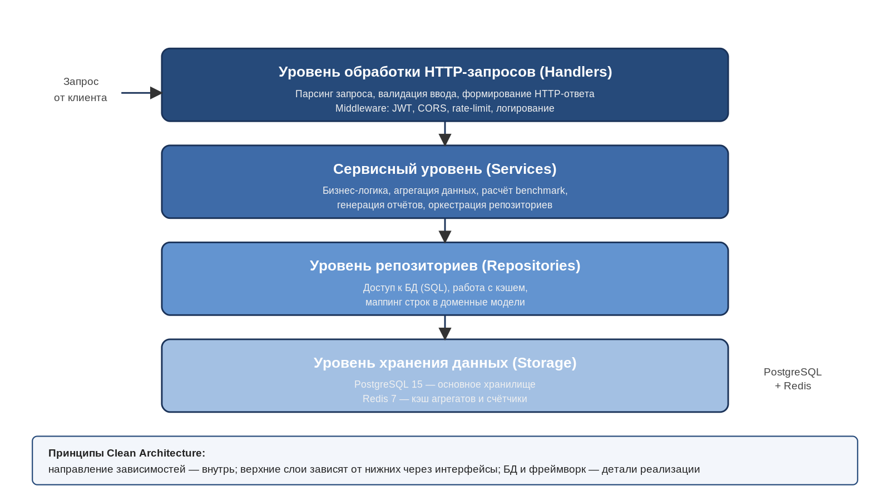
Рисунок 2.3 – Слоистая архитектура серверной части
Согласно рисунку 2.3, серверная часть включает четыре уровня: уровень обработки HTTP-запросов (handlers), сервисный уровень (services), уровень репозиториев (repositories) и уровень хранения данных (storage). Распределение функциональной ответственности между уровнями приведено в таблице 2.1.
Таблица 2.1 – Распределение ответственности между уровнями серверной части
Уровень | Назначение | Ключевые компоненты
Handlers | Приём HTTP-запросов, парсинг параметров, формирование ответов, применение цепочки middleware | auth, market, deals, benchmark, insights, my_routes, webhooks, export
Services | Реализация бизнес-логики, оркестрация репозиториев, агрегация данных, расчёт benchmark-показателей | AuthService, MarketService, BenchmarkService, InsightsService, ExportService, CollectorService
Repositories | Доступ к базе данных и кэшу, маппинг строк в доменные модели, инкапсуляция SQL-запросов | UserRepo, DealRepo, MarketRepo, BenchmarkRepo, InsightsRepo, UserRouteRepo, WebhookRepo
Storage | Физическое хранение данных и кэшированных значений | PostgreSQL 15, Redis 7

Принципиальной особенностью спроектированной архитектуры является односторонняя зависимость уровней. Так, уровень handlers зависит от сервисного уровня, но не имеет прямого доступа к репозиториям или СУБД. Сервисный уровень оперирует абстрактными интерфейсами, реализации которых предоставляются репозиторным уровнем. Уровень репозиториев инкапсулирует все детали работы с PostgreSQL и Redis, что позволяет, например, заменить СУБД без изменения бизнес-логики. Подобная организация облегчает написание модульных тестов: каждый уровень может быть протестирован независимо, с применением подменных (mock) реализаций соседних уровней.
2.3 Модульная декомпозиция серверной части
Внутри каждого из четырёх уровней, описанных в подразделе 2.2, выделены функциональные модули, соответствующие логически обособленным частям предметной области. Принципом декомпозиции послужило соответствие модулей экранам пользовательского интерфейса и сценариям использования системы. Модульная структура серверной части представлена на рисунке 2.4.
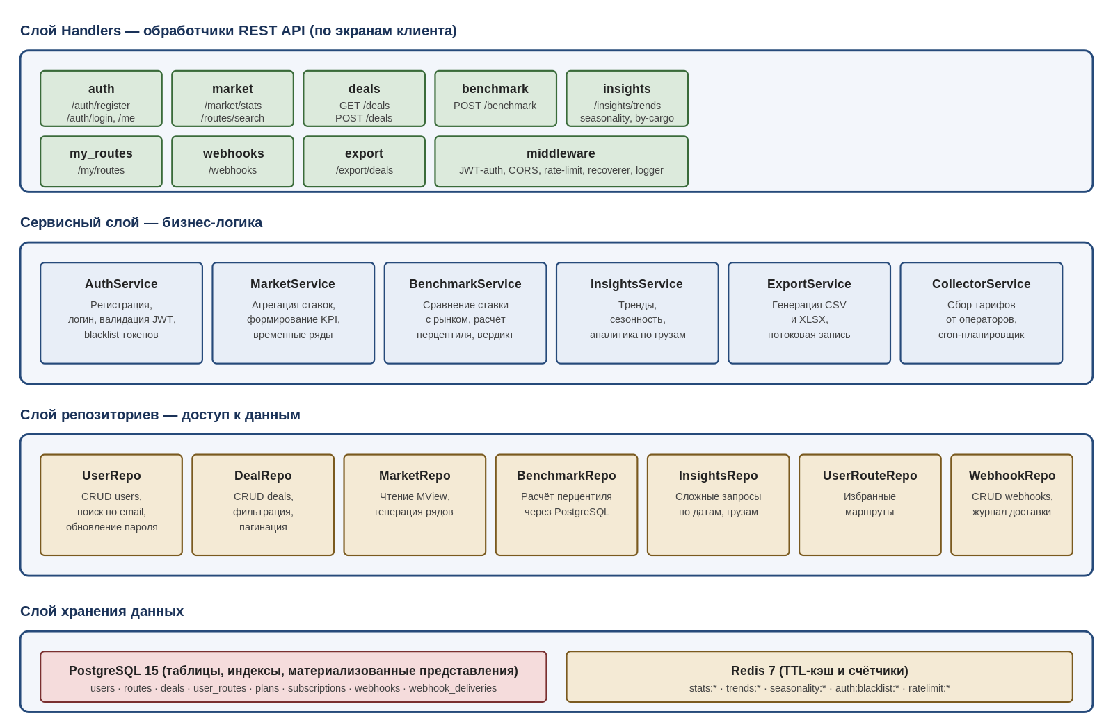
Рисунок 2.4 – Модульная декомпозиция серверной части
Согласно рисунку 2.4, выделено восемь функциональных модулей: auth, market, deals, benchmark, insights, my_routes, webhooks, export. Каждый модуль присутствует одновременно на трёх верхних уровнях (handlers, services, repositories). Назначение модулей описано в таблице 2.2.
Таблица 2.2 – Функциональные модули серверной части
Модуль | Назначение | Ключевые операции
auth | Управление учётными записями и аутентификацией | Регистрация, вход, выход, выдача и валидация JWT, blacklist токенов
market | Получение рыночных показателей по маршруту | Расчёт KPI (средняя/мин/макс ставка), формирование временных рядов
deals | Работа со сделками | Просмотр анонимизированной истории, добавление новых сделок аналитиком
benchmark | Сравнение пользовательской ставки с рынком | Расчёт перцентиля, отклонения, формирование рекомендации
insights | Аналитические отчёты | Топ растущих/падающих маршрутов, сезонность, сравнение по типам грузов
my_routes | Управление избранными маршрутами | Добавление/удаление маршрутов из списка избранного
webhooks | Уведомления при изменении тарифов | Регистрация webhook’ов, фильтрация событий, доставка с повторными попытками
export | Выгрузка данных во внешние форматы | Генерация CSV и XLSX, потоковая запись больших выборок

Модульная декомпозиция обеспечивает изолированность сценариев использования: внесение новой функциональности в один из модулей не требует изменений в остальных. Кроме того, такая структура упрощает распределение задач между разработчиками и формирование плана поэтапной разработки, описанного в третьей главе пояснительной записки.
2.4 Проектирование модели данных
Проектирование структуры базы данных выполнено в три этапа: построение концептуальной модели в нотации «сущность—связь», переход к логической модели для реляционной СУБД и определение физических аспектов реализации (типов данных, индексов, ограничений целостности). При выборе структуры таблиц учитывались требования к скорости агрегационных запросов, объёму хранимых данных и возможности горизонтального масштабирования.
Логическая ER-диаграмма основных сущностей разрабатываемой системы приведена на рисунке 2.5.
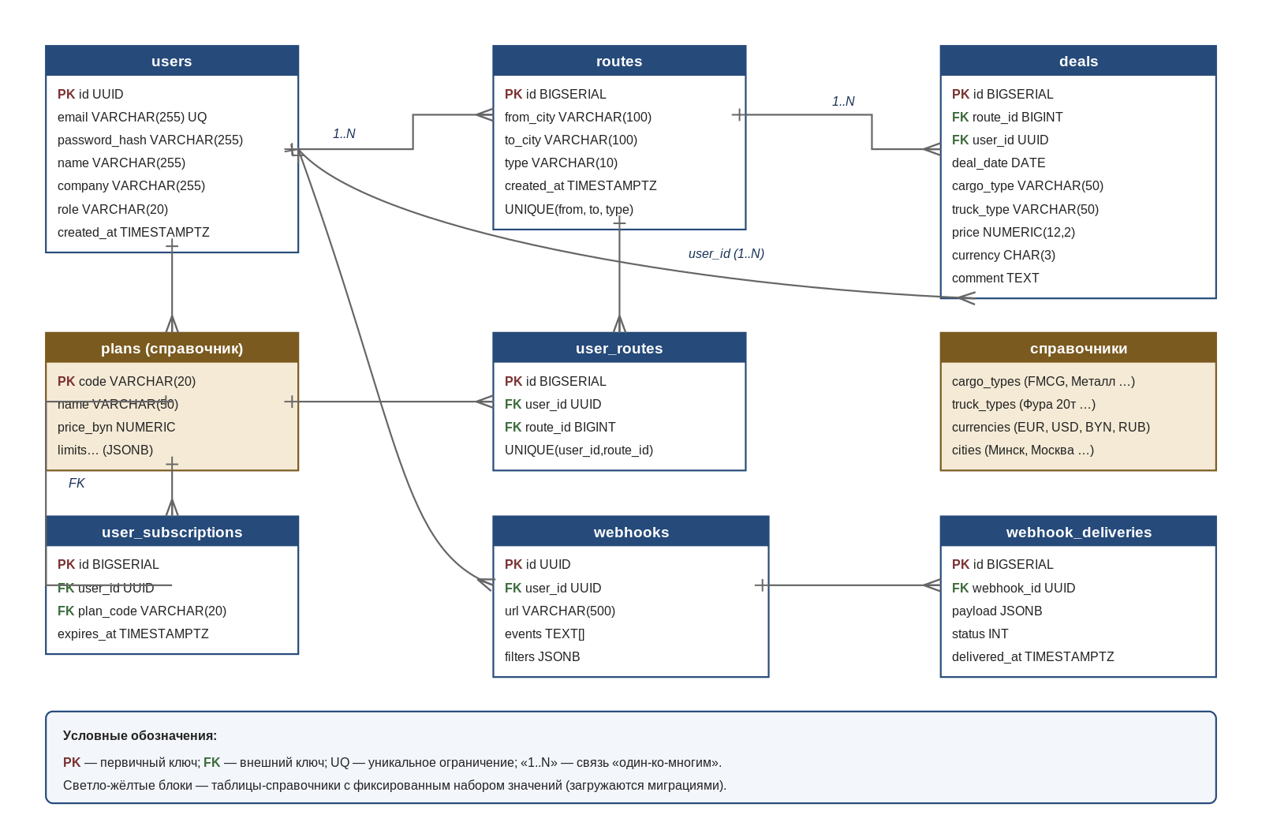
Рисунок 2.5 – ER-диаграмма базы данных
Из рисунка 2.5 следует, что центральной сущностью модели является таблица deals («сделки»), хранящая факты выполненных перевозок. Каждая сделка связана со справочной сущностью routes («маршруты») по внешнему ключу route_id и с пользователем-инициатором по внешнему ключу user_id. Таблица routes выделена в отдельную сущность с целью устранения избыточности при хранении повторяющихся комбинаций «город отправления — город назначения — тип перевозки» и для возможности построения индексов исключительно по идентификатору маршрута.
Тип данных для денежных значений (поле price таблицы deals) выбран как NUMERIC(12,2), что обеспечивает точное представление сумм без накопления ошибок округления, характерных для типов с плавающей точкой. Идентификаторы пользователей реализованы в виде UUID, что упрощает распределённую генерацию идентификаторов и не раскрывает внешним сторонам количество зарегистрированных учётных записей. Для сделок и маршрутов применён тип BIGSERIAL, позволяющий сохранять монотонно возрастающую нумерацию и эффективно использовать кластеризованные индексы.
Сущности plans и user_subscriptions реализуют тарификацию доступа к системе. Справочник plans содержит описание тарифных планов (Free, Pro, Enterprise) и их количественных ограничений (максимальное число избранных маршрутов, разрешённое число webhook’ов, лимит запросов API в час). Сущности webhooks и webhook_deliveries предназначены для регистрации внешних адресов уведомлений и журналирования попыток доставки соответственно.
Перечень основных таблиц базы данных и их назначения приведён в таблице 2.3.
Таблица 2.3 – Перечень основных таблиц и материализованных представлений
Таблица | Назначение | Размер записи (оценочно)
users | Учётные записи пользователей системы | ~ 350 байт
routes | Справочник уникальных маршрутов | ~ 230 байт
deals | Сделки (факты перевозок) | ~ 180 байт
user_routes | Избранные маршруты пользователей | ~ 60 байт
plans | Справочник тарифных планов | ~ 200 байт
user_subscriptions | Активные подписки пользователей | ~ 100 байт
user_notifications | Настройки уведомлений (1:1 с users) | ~ 80 байт
webhooks | Зарегистрированные webhook-адреса | ~ 600 байт
webhook_deliveries | Журнал доставки webhook-уведомлений | ~ 800 байт
mv_route_stats_30d | Материализованное представление: агрегаты за 30 дней | кэш
mv_route_series_30d | Материализованное представление: ряды за 30 дней | кэш

Особое внимание при проектировании уделено индексам таблицы deals, поскольку именно эта таблица является основным источником данных для аналитических запросов и обладает наибольшим темпом роста. Согласно оценке нагрузки, при средней интенсивности 200–400 новых сделок в сутки за двенадцать месяцев в таблице будет накоплено от 70 до 150 тыс. записей, а при дальнейшем росте числа клиентов системы — до нескольких миллионов. Для обеспечения времени аналитических запросов не более 200 мс предусмотрены следующие индексы:
– idx_deals_route_date — составной индекс по полям (route_id, deal_date DESC), обслуживающий типовой запрос «свежие сделки по конкретному маршруту»;
– idx_deals_date — индекс по полю deal_date DESC для общих выборок и формирования сезонных рядов;
– idx_deals_user — индекс по полю user_id для отображения сделок текущего пользователя.
Дополнительно для обеспечения масштабируемости предусмотрена возможность партиционирования таблицы deals по полю deal_date (диапазонное по месяцам). На этапе MVP партиционирование не реализуется, однако структура таблицы спроектирована таким образом, чтобы переход к партиционным таблицам не требовал изменений в репозиторном слое.
Для соблюдения SLA по времени отклика API применены материализованные представления mv_route_stats_30d и mv_route_series_30d, содержащие агрегированные показатели по маршрутам. Обновление представлений выполняется командой REFRESH MATERIALIZED VIEW CONCURRENTLY каждые пять минут, что соответствует требованию ТЗ к актуальности данных. Применение CONCURRENTLY обеспечивает обновление без блокировки конкурентных запросов на чтение.
2.5 Проектирование REST API
Программный интерфейс системы спроектирован в соответствии с архитектурным стилем REST (Representational State Transfer), описанным Р. Филдингом и подробно изложенным в работе [10]. Соблюдение принципов REST обеспечивает единообразие взаимодействия между клиентом и сервером, независимость от состояния (stateless) и кэшируемость ответов.
При проектировании API соблюдены следующие принципы: ресурсо-ориентированная адресация (каждая URL-сущность соответствует одному типу ресурсов), использование стандартных HTTP-методов для операций (GET для чтения, POST для создания, PATCH для частичного обновления, DELETE для удаления), применение унифицированного формата представления данных JSON и единого формата ошибок, явное указание версии API в составе адресной строки (/api/v1).
Все ресурсы API сгруппированы в семейства, соответствующие функциональным модулям, описанным в подразделе 2.3. Сводный перечень основных групп эндпоинтов представлен в таблице 2.4.
Таблица 2.4 – Сводный перечень эндпоинтов REST API
Группа | Метод | Путь | Назначение
Auth | POST | /auth/register | Регистрация нового пользователя
Auth | POST | /auth/login | Аутентификация и выдача JWT
Auth | GET | /me | Профиль текущего пользователя
Market | GET | /market/stats | KPI и временные ряды по маршруту
Market | GET | /routes/search | Поиск маршрута
Market | GET | /routes/suggestions | Автодополнение городов
Deals | GET | /deals | Анонимизированная история сделок
Deals | POST | /deals | Внесение новой сделки (analyst, admin)
Benchmark | POST | /benchmark | Сравнение ставки пользователя с рынком
Insights | GET | /insights/trends | Топ растущих и падающих маршрутов
Insights | GET | /insights/seasonality | Сезонность ставки по месяцам
Insights | GET | /insights/by-cargo | Сравнение по типам грузов
MyRoutes | GET / POST / DELETE | /my/routes | Управление избранными маршрутами
Webhooks | GET / POST / DELETE | /webhooks | Регистрация webhook-адресов
Export | GET | /export/deals | Экспорт истории сделок в CSV / XLSX
Settings | PATCH | /me, /me/password, /me/notifications | Настройки профиля и уведомлений
Service | GET | /health | Проверка живости сервиса

Документация API оформлена в формате OpenAPI 3.0 и публикуется через интерфейс Swagger UI по адресу /docs. Использование стандарта OpenAPI обеспечивает совместимость с инструментами автогенерации клиентских библиотек и упрощает интеграцию с системами заказчика.
Для обеспечения единообразия ошибок все некорректные ответы сервера возвращаются в формате JSON-объекта со структурой {"error": {"code": "<код>", "message": "<сообщение>", "field": "<поле>"}}, где поле field присутствует только для ошибок валидации входных данных. Применение единого формата позволяет клиентскому приложению обрабатывать ошибки централизованно.
2.6 Стратегия кэширования и оптимизация производительности
Соблюдение требования к времени ответа API не более 200 мс при ожидаемой нагрузке достигается применением многоуровневой стратегии кэширования. Структура уровней кэша и их характеристики представлены на рисунке 2.6.
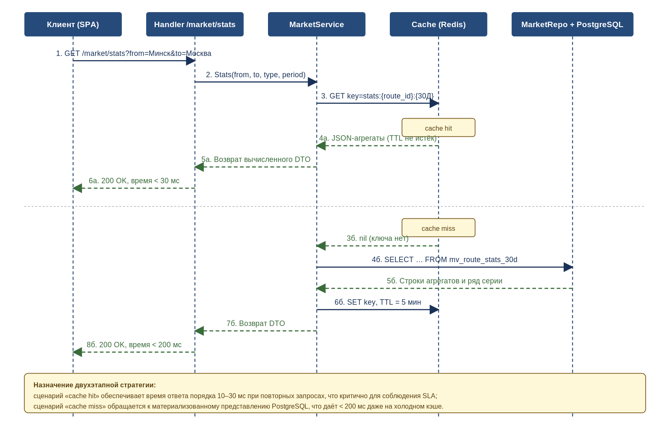
Рисунок 2.6 – Sequence-диаграмма обработки запроса GET /market/stats
Согласно рисунку 2.6, при поступлении запроса на получение рыночных показателей по маршруту сервисный слой первоначально выполняет проверку наличия предвычисленного результата в кэше Redis. В случае попадания в кэш (cache hit) ответ формируется без обращения к базе данных, что обеспечивает время ответа порядка 10–30 мс. В случае промаха (cache miss) запрос перенаправляется в репозиторный слой, где данные читаются из материализованного представления mv_route_stats_30d, после чего сохраняются в кэш с временем жизни (TTL) в пять минут. Двухэтапный подход гарантирует выполнение SLA даже при холодном кэше — обращение к материализованному представлению занимает значительно меньше времени, чем агрегация исходной таблицы deals.
Принципиальная схема двухуровневого кэширования системы показана на рисунке 2.7.
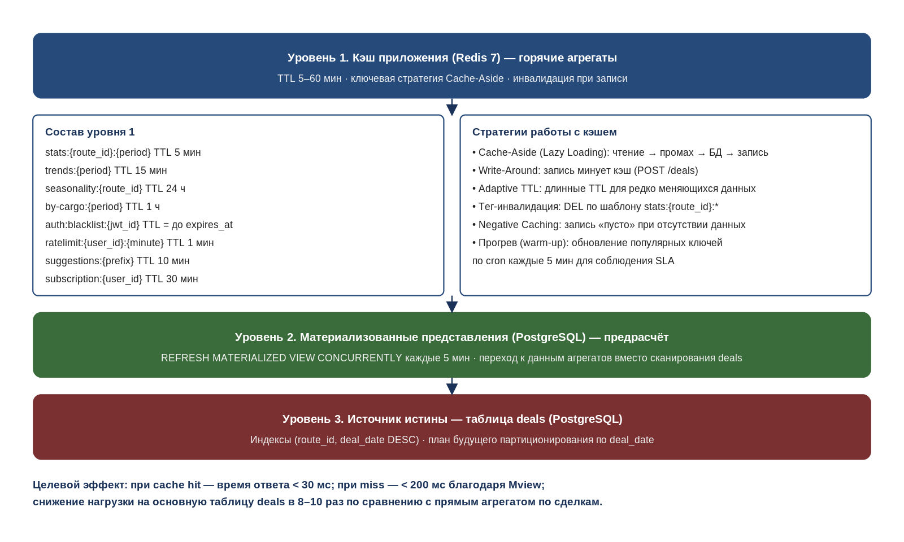
Рисунок 2.7 – Двухуровневая стратегия кэширования
В соответствии с рисунком 2.7 кэширование организовано на трёх уровнях. Первый уровень — кэш приложения в Redis, хранящий часто запрашиваемые агрегаты в виде сериализованных JSON-объектов. Второй уровень — материализованные представления PostgreSQL, обновляемые по расписанию. Третий уровень — таблица deals, являющаяся источником истины. Перечень используемых ключей кэша Redis и их характеристики приведены в таблице 2.5.
Таблица 2.5 – Стратегия кэширования: ключи Redis и их характеристики
Шаблон ключа | TTL | Назначение
stats:{route_id}:{period} | 5 мин | Агрегированные показатели по маршруту за период
trends:{period} | 15 мин | Топ растущих и падающих маршрутов
seasonality:{route_id} | 24 ч | Сезонность ставки по месяцам
by-cargo:{period} | 1 ч | Средние ставки по типам грузов
suggestions:{prefix} | 10 мин | Автодополнение названий городов
subscription:{user_id} | 30 мин | Текущая подписка пользователя
auth:blacklist:{jwt_id} | до exp | Чёрный список инвалидированных JWT
ratelimit:{user_id}:{minute} | 1 мин | Счётчик запросов для ограничения частоты

Применяется стратегия Cache-Aside с явной инвалидацией: при добавлении новой сделки модуль deals удаляет из кэша Redis все ключи вида stats:{route_id}:* для соответствующего маршрута. Это гарантирует, что повторное обращение к /market/stats по данному маршруту приведёт к пересчёту агрегатов на актуальной выборке. Sequence-диаграмма обработки операции добавления сделки с инвалидацией кэша и инициированием webhook-уведомлений приведена на рисунке 2.8.
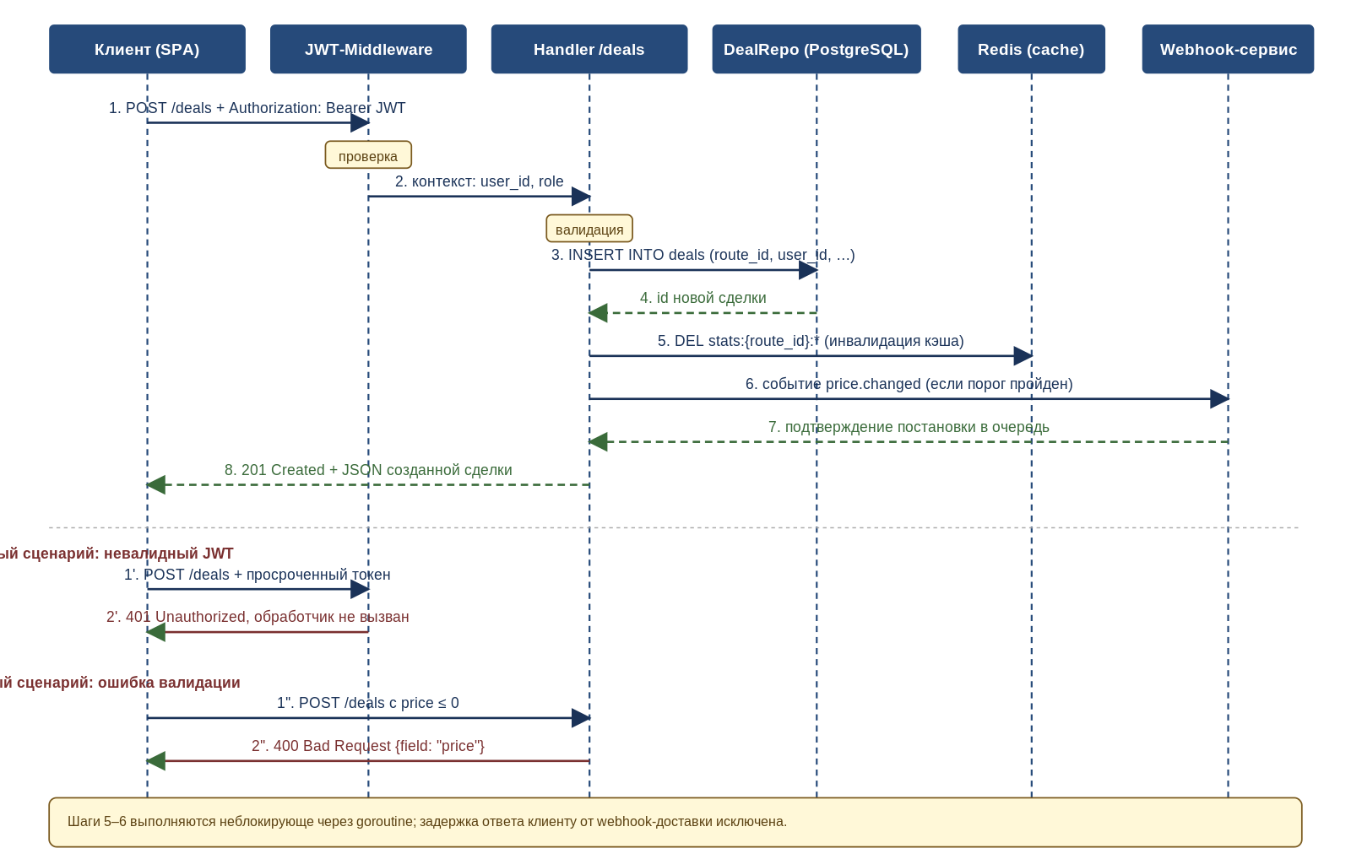
Рисунок 2.8 – Sequence-диаграмма обработки запроса POST /deals
Согласно рисунку 2.8, операция добавления сделки сопровождается выполнением трёх типов побочных действий: инвалидацией соответствующих ключей кэша, постановкой webhook-события в очередь и возвратом подтверждения клиенту. Постановка событий в очередь и доставка webhook-уведомлений выполняются асинхронно с применением goroutine-моделей языка Go, что исключает блокирование основного потока обработки запроса и обеспечивает быстрый ответ клиенту.
2.7 Безопасность системы и ролевая модель доступа
Защита данных и разграничение прав пользователей реализованы через четыре механизма: принудительное использование протокола HTTPS на уровне обратного прокси, аутентификация на основе JWT-токенов, ролевая модель доступа и ограничение частоты запросов (rate-limiting). Принципиальная схема взаимодействия указанных механизмов представлена на рисунке 2.9.
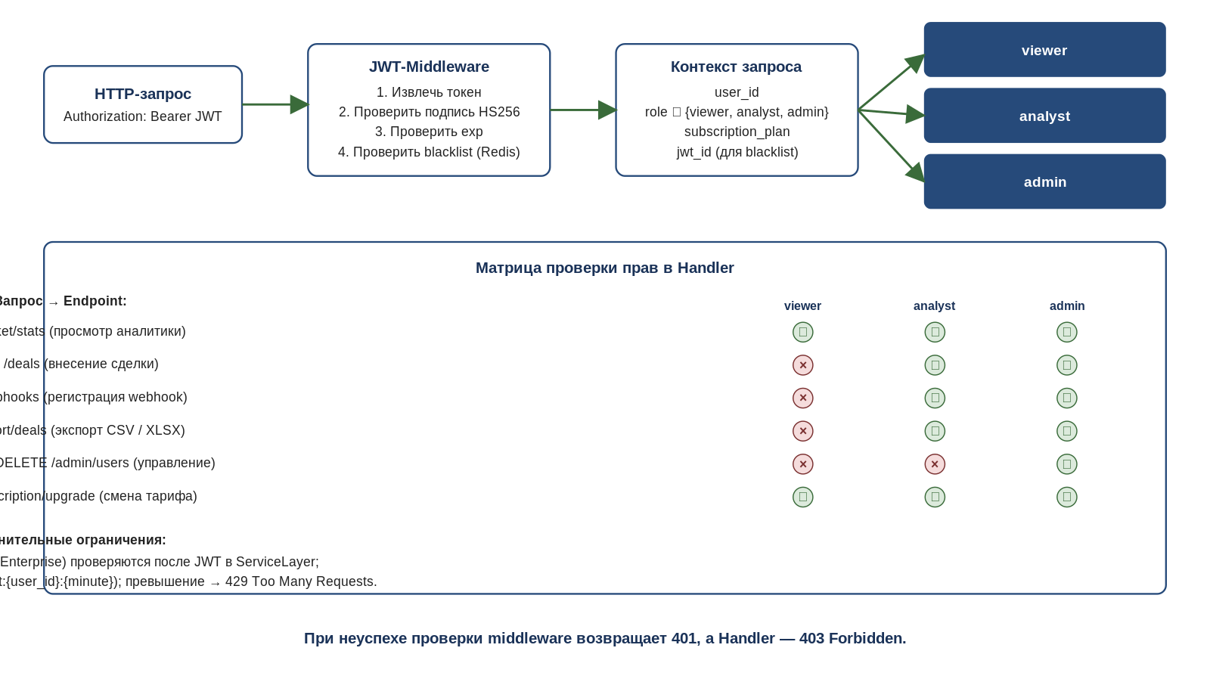
Рисунок 2.9 – Схема аутентификации и матрица доступа по ролям
В соответствии с рисунком 2.9, каждый запрос к защищённым эндпоинтам должен содержать заголовок Authorization: Bearer <JWT>. Проверка токена выполняется в JWT-Middleware, последовательно: извлекается токен из заголовка, проверяется подпись по алгоритму HMAC-SHA256, проверяется срок действия (claim exp), производится сверка с чёрным списком инвалидированных токенов в Redis. При успешной валидации в контекст HTTP-запроса добавляются атрибуты user_id, role и идентификатор токена; в противном случае возвращается ответ HTTP 401 Unauthorized без вызова обработчика.
Ролевая модель включает три предопределённые роли: viewer (просматривающий), analyst (аналитик) и admin (администратор). Сводная матрица прав доступа представлена в таблице 2.6.
Таблица 2.6 – Матрица прав доступа по ролям пользователей
Действие | viewer | analyst | admin
Просмотр KPI и аналитики (GET-запросы) | + | + | +
Внесение новой сделки (POST /deals) | – | + | +
Регистрация webhook-уведомления | – | + | +
Экспорт данных в CSV / XLSX | – | + | +
Управление учётными записями | – | – | +
Изменение собственного профиля | + | + | +
Смена тарифного плана | + | + | +

Дополнительно к ролевой модели применяется механизм ограничения частоты запросов, реализованный на основе счётчиков в Redis. Для каждого пользователя ведётся счётчик ratelimit:{user_id}:{minute} с временем жизни одна минута, инкрементируемый при каждом запросе. При превышении лимита, установленного для соответствующего тарифного плана, сервер возвращает ответ HTTP 429 Too Many Requests. Подобный механизм защищает систему от перегрузки и одновременно реализует биллинговую логику тарифных планов.
Хранение паролей пользователей выполняется в виде хеш-значений, формируемых по алгоритму bcrypt с фактором стоимости 12. Применение bcrypt обеспечивает устойчивость к атакам с использованием радужных таблиц и заведомо высокую вычислительную стоимость подбора пароля. Передача всех данных между клиентом и сервером выполняется по протоколу HTTPS; обрыв TLS-соединения осуществляется на уровне обратного прокси-сервера nginx, описание которого приведено в подразделе 2.8.
2.8 Архитектура развёртывания
Развёртывание разработанной системы осуществляется в виде набора Docker-контейнеров, описываемых файлом docker-compose.yml. Применение контейнеризации обеспечивает воспроизводимость развёртывания, изоляцию приложения от системного окружения и упрощённое переносимое масштабирование. Архитектура развёртывания представлена на рисунке 2.10.
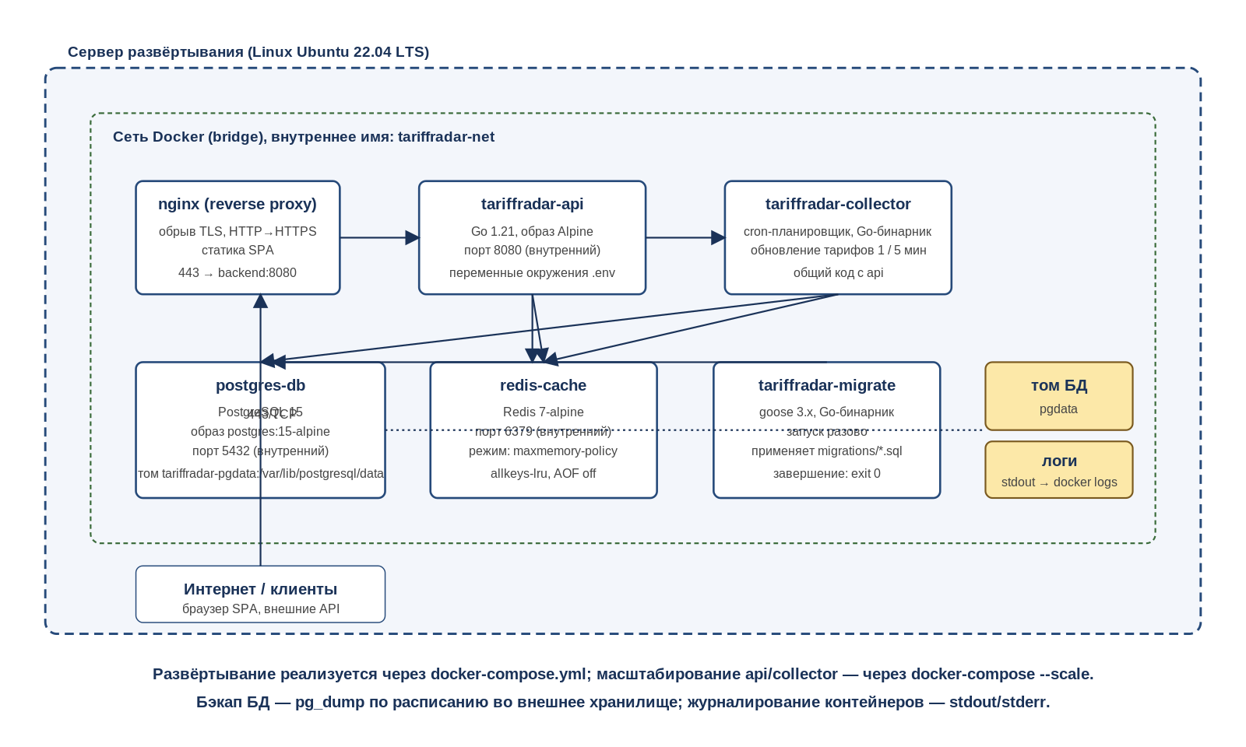
Рисунок 2.10 – Архитектура развёртывания системы
Согласно рисунку 2.10, система развёртывается в виде шести контейнеров, объединённых внутренней сетью Docker. Контейнер nginx выполняет функции обратного прокси-сервера: производит обрыв TLS-соединения, перенаправляет HTTP-запросы на HTTPS, отдаёт статические ресурсы клиентского приложения и проксирует запросы /api/v1/* в контейнер tariffradar-api. Контейнер tariffradar-api содержит основной HTTP-сервер, написанный на Go и развёрнутый на образе Alpine Linux для минимизации размера. Контейнер tariffradar-collector выполняет функцию периодического сбора тарифных данных и развёртывается из той же кодовой базы, но запускается с иной точкой входа.
Контейнер postgres-db содержит СУБД PostgreSQL 15. Сохранение данных между перезапусками обеспечивается монтированием Docker-тома tariffradar-pgdata в директорию данных PostgreSQL. Контейнер redis-cache реализует кэш на базе Redis 7 с настройкой maxmemory-policy=allkeys-lru, что обеспечивает автоматическое вытеснение наименее используемых ключей при достижении предела оперативной памяти. Контейнер tariffradar-migrate является разовым: при запуске он выполняет все миграции базы данных с помощью утилиты goose и завершает работу.
Резервное копирование базы данных выполняется по расписанию при помощи утилиты pg_dump во внешнее хранилище. Журналы всех контейнеров перенаправляются в стандартный вывод и собираются инструментами Docker, что упрощает интеграцию с централизованными системами журналирования (Loki, ELK). Масштабирование контейнеров tariffradar-api и tariffradar-collector выполняется через параметр --scale утилиты docker-compose без изменения исходного кода приложения.
Выводы по главе 2
В настоящей главе спроектирована архитектура серверной части системы мониторинга и сравнения тарифов логистических компаний. На основе требований, сформулированных в первой главе, разработаны контекстная и контейнерная модели в нотации C4, обоснована и описана слоистая архитектура серверной части, включающая четыре уровня (handlers, services, repositories, storage). Произведена модульная декомпозиция в восемь функциональных модулей, соответствующих сценариям использования системы.
Спроектирована модель данных, включающая девять таблиц и два материализованных представления, обоснован выбор индексов и стратегии партиционирования. Разработана структура REST API, насчитывающая 17 групп эндпоинтов; задокументирована стратегия многоуровневого кэширования с применением Redis и материализованных представлений PostgreSQL, обеспечивающая выполнение требования к времени ответа API. Описана модель безопасности на основе JWT-аутентификации с тремя ролями и ограничением частоты запросов. Определена архитектура развёртывания в виде набора Docker-контейнеров.
Полученная архитектура удовлетворяет всем требованиям, сформулированным в подразделах 1.3 и 1.5 первой главы пояснительной записки, и служит основой для практической реализации серверной части системы, описание которой приведено в третьей главе.

